**Лабораторная работа №6**

**Модели динамического программирования**

**Цель работы**: Определить оптимальный маршрут доставки груза с минимальными транспортными расходами.

**Постановка задачи**

На заданной сети дорог имеется несколько маршрутов по доставке груза из пункта 1 в пункт 11. стоимость перевозки единицы груза между отдельными пунктами сети проставлены у соответствующий ребер. Необходимо определить оптимальный маршрут доставки груза из пункта 1 в пункт 11, который обеспечил бы минимальные транспортные расходы.

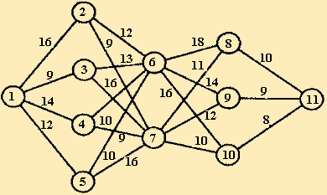

**Решение**

**1 этап. Условная оптимизация.**

1-й шаг. k = 1

F1(i) = Ci11

|  |  |  |  |
| --- | --- | --- | --- |
| **j**  **i** | **11** | **F1(i)** | **j\*** |
| **8** | 10 | 10 | 11 |
| **9** | 9 | 9 | 11 |
| **10** | 8 | 8 | 11 |

2-й шаг. k = 2

F2(i) = min{Cij+ F1(j)}

|  |  |  |  |  |  |
| --- | --- | --- | --- | --- | --- |
| **j**  **i** | **8** | **9** | **10** | **F2(i)** | **j\*** |
| **6** | 10+18 | 9+14 | 8+16 | 23 | 9 |
| **7** | 10+11 | 9+12 | 8+10 | 18 | 10 |

3-й шаг. k = 3

F3(i)=min{Cij+F2(j)}

|  |  |  |  |  |
| --- | --- | --- | --- | --- |
| **j**  **i** | **6** | **7** | **F3(i)** | **j\*** |
| **2** | 23+12 | 18+9 | 27 | 7 |
| **3** | 23+13 | 18+16 | 34 | 7 |
| **4** | 23+10 | 18+9 | 27 | 7 |
| **5** | 23+10 | 18+16 | 33 | 6 |

4-й шаг. k = 4

F4(i)=min{Cij+F3(j)}

|  |  |  |  |  |  |  |
| --- | --- | --- | --- | --- | --- | --- |
| **j**  **i** | **2** | **3** | **4** | **5** | **F4(i)** | **j\*** |
| **1** | 27+16 | 34+9 | 27+14 | 33+12 | 41 | 4 |

**2 этап. Безусловная оптимизация.**

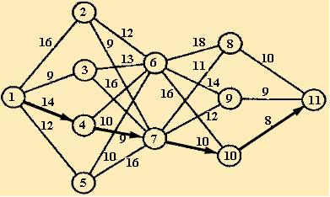

На этапе условной оптимизации получено, что минимальные затраты на перевозку груза из пункта 1 в пункт 11 составляют F4(1) = 41. Данный результат достигается при движении груза 1 => 4 => 7 => 10 => 11. Таким образом, оптимальный маршрут доставки груза: 1 => 4 => 7 => 10 => 11 (показан стрелками).

**Вывод:** В ходе лабораторной работы, мы научились находить оптимальный маршрут при помощи условной оптимизации.